Муниципальное образовательное учреждение
«Северная средняя общеобразовательная школа №2
Белгородского района Белгородской области»

Неделя математики

Подготовили:
учителя математики
Азарова Т. С.
Гончарова Л. Н.
Кобзева И. А.
Польская Т. И.

2014 г.
Введение
Математика всегда сопровождала человека в жизни. Она развивает у человека и продолжает развивать такие качества личности, как:
- логическое мышление;
- целеустремленность, сильную волю;
- устойчивое внимание, сосредоточенность;
- хорошую память;
- умение логически мыслить: сравнивать, сопоставлять, классифицировать;
- способность к творчеству и научной фантазии;
- умение прикидывать и оценивать результаты;
- работоспособность;
- четкость и реализм в своих суждениях и выводах;
- находчивость и смекалку;
- чувство юмора.
Одним из наиболее важных факторов успеха при изучении математики является интерес к предмету.
Одним из путей его повышения является хорошо организованная внеклассная работа – проведение тематической предметной недели.
В истории есть немного имен и книг, пронизывающие века и тысячелетия и непрестанно влияющих на развитие культуры, техники и науки. В математике есть такие имена, которые нужны современному человеку также, как были необходимы древнему греку, римлянину и средневековому арабу.
Задача учителя совместно с учащимися прикоснуться к жизни и открытиям в математике. За основу недели математики была взята тема «Великие имена и открытия».
Цели проведения недели математики:
- повысить уровень математического развития учащихся и расширить их кругозор;
- развить у учащихся интерес к занятиям математикой;
- углубить представление обучающихся об использовании сведений из математики в повседневной жизни;
- показать ценность математических знаний в профессиональной деятельности;
- воспитывать самостоятельность мышления, волю, упорство в достижении цели, чувство ответственности за свою работу перед коллективом
Линейка
На линейке, посвященной открытию Недели математики, зачитывается план мероприятий , который размещается на стенде.
Создаются творческие группы учащихся «Наука», «Пресса», «Экскурсоводы».
- «Наука». Выполняет проекты (компьютерные презентации «Математические имена от А до Я» (9 класс), «Жизнь и творчество М. В. Ломоносова»(7 класс), «Великие математики» (8, 10 классы).
- «Пресса». Освещает ход событий (включает в себя фотокорреспондентов и журналистов). Каждое утро на специальном стенде вывешивается информация и фоторепортаж о только что прошедшем мероприятии.
- «Экскурсоводы». Проводят экскурсии по «Галерее великих математиков» (10 класс).
План проведения Недели математики
« Великие имена и открытия »
с 17.03 по 22.03.2014г.

№ | Форма проведения | Название мероприятия | Дата проведения | Ответственный
 | Линейка | Открытие недели математики | 17.03.14 | Учителя математики
 | Выставки творческих работ (ребусов, кроссвордов, стихов) | Мир математики | 17.03.14 | Учащиеся  5-11 классов
 | Конкурс | «Автора!!!» | 17.03.14 | Учителя математики
 | Игра-викторина | « Поле чудес» | 18 .03.14 | Учителя математики
 | Устный журнал | «Математические имена от А до Я» | 19 .03.14 | Учащиеся  6-7 классов
 | Конкурс-игра (5-10 классы) | Международный конкурс-игра «Кенгуру» | 20.03.14 | Учителя математики
 | Мультимедийный проект. | «Русские математики в истории России» | 20.03.14 | Учащиеся  7-8 классов
 | Вечер | «Великие жизни в математике» | 21.03.14 | Совет учащихся, учителя математики
 | Экскурсии | Галерея великих математиков | В течение недели | Учащиеся 10 класса
 | Отчет | Подведение итогов | 22.03 | Учителя математики
Выставка творческих работ (ребусов, кроссвордов, стихов).
Необходимо побудить ребят заниматься творческим поиском. Побудить их совершать пусть маленькие, но открытия, делиться идеями, не бояться поиска новых решений.
Для проведения недели математики были привлечены учащиеся 5-11 классов при подготовке и оформлении выставки творческих работ. 5 классы подготовили сказки и стихи, 6-7 классы – кроссворды и ребусы, 9-11 классы – доклады, презентации.
Конкурс «Автора!!!»
Условия конкурса. В школе вывешены высказывания великих людей о математике.

Нужно найти цитаты, прочитать и определить их авторов. Свои ответы сдать в оргкомитет не позднее четверга. За каждый правильный ответ начисляется 1 балл. Дополнительный балл можно получить, если указать не только фамилию автора, но и дать более полную информацию о нем.
Высказывания великих математиков и о великих математиках.
- Математика – это язык, на котором написана книга природы. (Г. Галилей)
- Математика – царица наук, арифметика - царица математики. (К. Ф. Гаусс)
- Химия – правая рука физики, математика – её глаза. (М. В. Ломоносов)
- Математику уже затем учить надо, что она ум в порядок приводит. (М. В. Ломоносов)
- Математика – это язык, на котором говорят все точные науки. (Н. И. Лобачевский)
- Только с алгеброй начинается строгое математическое учение (Н. И. Лобачевский)
- Именно математика дает надежнейшие правила: кто им следует – тому не опасен обман чувств (Л. Эйлер)
- Пристальное, глубокое изучение природы есть источник самых плодотворных открытий математики (Ж. Фурье)
- «Эврика! Эврика!» (Архимед)
- То, что принято без доказательств, может быть отвергнуто без доказательств. (Евклид)
- Если теорему так и не смогли доказать, она становится аксиомой. (Евклид)
- Математические предметы пишутся только для одних математиков (Н. Коперник)
- Математики – своего рода французы: когда говоришь с ними, они переводят твои слова на свой язык, и вот сразу получается нечто совершенно иное ( Гете И. В.)
- Пусть каждый математик работает в том направлении, к которому лежит его сердце. (Клейн Ф.)
- На памятнике его написано: «Взирай на эту, действительно малую могилу весьма мудрого Фалеса (слава же его достигает небес)». ( Диоген Лаэрцкий)
- Уважение к Пифагору доходило до поколения. (Герцен А. И.)
- Пифагор считал музыку за одну из неприметных частей арифметики. Его открытие арифметических отношений звуков считается одним из лучших его открытий (Фигье Луи)
- Платон своей гениальной любознательностью во многом способствовал развитию геометрии и других математических наук. (Прокл)
- Аристотель поражает меня более всего именно тем, что нет, кажется, ни одного достойного внимания явления, мимо которого он прошел бы, не коснувшись его. (Галилей Г.)
- Конкурировать с Евклидом, написать новые начала геометрии в течение многих веков не решался никто; но в критике общей постановки и отдельных его рассуждений не было недостатка. (Каган В. Ф.)
- Греческая древность произвела много великих геометров, славнейшие между которыми: Архимед, Евклид и Аполлоний Пергейский. (Фигье Луи)
- Внимательно читая сочинения Архимеда, перестаешь удивляться всем новейшим открытиям геометров. (Лейбниц Г.)
- Мир был для Галилея открытой книгой, «написанной на математическом языке в виде треугольников, кругов и других геометрических фигур». (Вавилов С. И.)
- Декарт преобразовал геометрию введением в нее алгебры и ее вычислительных методов, которые были совершенно чужды древним. (Крылов А. Н)
- Вы являетесь гордостью науки в России, одним из первых геометров Европы, одним из величайших геометров всех времен. ( Эрмит Ш. о Чебышеве П. Л.)
- Именно Ковалевская была одной из первых женщин, которая в трудных условиях проложила глубокую собственную тропинку в те безбрежные поля науки. Куда раньше ступала лишь нога мужчины. (Полубаринова-Кочина П. Я.)
- После Лейбница, быть может, уже не было человека, который бы полностью охватывал всю интеллектуальную жизнь своего времени. (Винер Н.)
- Декарт никогда не был книжным червем; великий скептик больше любил думать сам, чем изучать выводы других; ознакомившись с основной мыслью новой книги, он закрывал ее на первых же страницах и любил самостоятельным размышлением добираться до заключений автора. (Шереметевский В. П.)
Игра – викторина «Поле чудес»
Цели:
- закрепить, проверить, расширить знания учащихся по теме «Великие математики»;
- развить аналитическое мышление, эрудицию, интеллект, речь, память;
- привлечь интерес к предмету, формировать коммуникативные навыки и волевые качества личности;
- развивать гуманитарную культуру школьников, приобщать и воспитывать уважение к ценностям мировой культуры.
В игре принимают участие 9 учащихся 9 классов. Из них определяется первая «тройка». Для этого предлагается ответить устно на один вопрос. Вторая «тройка» выбирается жеребьевкой (оставшиеся 6 участников выбирают жетоны). Третью «тройку» составляют последние три участника из девяти. Победитель каждой «тройки» принимает участие в финальной игре.
Вопросы каждого тура и финальной игры посвящены великим математикам.
Устный журнал «Математические имена от А до Я»
Одной из форм проведения внеурочной деятельности по математике является устный журнал, который проводится регулярно в каждой четверти и посвящается определенной теме. Задачи устного журнала: помочь учащимся узнать как можно больше о предмете, его истории, практической значимости, что способствует развитию интереса учащихся к математике.
Сегодняшний выпуск устного журнала посвящается выдающимся именам в математике. В нем размещены сообщения о жизни и деятельности выдающихся математиков, их достижениях в области математики.
В выпуске устного журнала принимают участие члены школьного фотокружка (учащиеся 6-7 классов).
Международный конкурс-игра «Кенгуру»
Конкурс «Кенгуру» призван помочь в преодолении психологического барьера, не дающего разглядеть за жесткими формами «скучной и трудной науки» живое содержание и разнообразие идей.
Главная цель конкурса — привлечь как можно больше ребят к решению математических задач, показать каждому школьнику, что обдумывание задачи может быть делом живым, увлекательным, и даже веселым.
Девиз «Кенгуру» - «Maths pour tous» («Математика для всех»).
Задания находятся на сайте: http://mathkang.ru/.
Соревнование проходит непосредственно в школе, каждый ученик получает свой листок с текстовым заданием (этот листок остается у него, а значит, потом можно еще раз проверить себя, решить то, что не успел сделать сразу), после подведения итогов конкурса каждая школа получает ведомость с результатами всех учеников, причем из этой ведомости каждый может узнать, какое место он занял в своей школе, в своем районе, а также в целом по стране. Результаты подводятся по каждой параллели отдельно.
Мультимедийный проект.
Цели:
- развитие познавательных навыков учащихся, умение самостоятельно конструировать свои знания, ориентироваться в информационном пространстве;
- развитие критического и творческого мышления.
Метод проектов ориентирован на самостоятельную деятельность учащихся – индивидуальную (каждый учащийся по выбранной теме ставит проблему, цели и задачи, решает проблему и делает выводы), парную (обобщают и систематизируют имеющийся материал), групповую (поиск фактов, их анализ и размышление над их достоверностью).
Задачи: умение увидеть, осмыслить и применить в практической деятельности полученный результат. Чтобы добиться такого результата, необходимо научить детей самостоятельно мыслить, находить и решать проблемы, привлекая для этой цели знания избранных областей, умение прогнозировать результаты и возможные последствия разных вариантов решения.
Учащимися 7-8 классов была выбрана тема проектов «Русские математики в истории России».
Творческие группы, выполнявшие проекты по математике, представляют свои отчеты в различных формах (презентации, видеоролики). Одна из таких работ «Русский математик в истории России. М. Ломоносов» (приложение №)
Вечер «Великие жизни в математике»
(для учащихся 5 -11 классов)
Программа вечера:
- Вступительное слово учителя.
- Выступления учащихся с сообщениями по темам:
  - Величайший математик Леонард Эйлер;
  - Математические дарования Исаак Ньютон и Готфрид Вильгельм Лейбниц
  - Преобразователь геометрии - Рене Декарт;
  - Математик – изобретатель - Пифагор;
  - Создатель элементарной геометрии – Евклид;
  - Величайшая фигура греческой математики и механики – Архимед.
- Математическая викторина «Великие математики».
- Математические игры.
- Подведение итогов. Награждение победителей.
Оформление зала
- Высказывания ученых о великих математиках.
- Портреты великих математиков.
- На столе – спички, плакаты: с окружностью, произвольными геометрическими фигурами, разрезная геометрическая фигура (треугольник), чертежные принадлежности, тетрадные листы бумаги и монеты, таблички с цифрами 1, 2 и 3 для математической викторины, три корзины с кубиками.
- Видеоролик «Великие математики».
- Презентации к выступлениям учащихся.
Ход вечера
- Доклад «Из истории математики…»
Вступительное слово учителя. Ребята! В школе вы изучаете интересную и важную науку – математику. Сейчас она проникает почти во все отрасли знаний, являясь «языком, на котором говорят все другие науки».
История науки знает множество открытий, поражавших как современников, так и последующие поколения то исключительной неожиданностью обнаруженных фактов, то не зависимостью и смелостью научной мысли, то глубиной проникновения и энтузиазмом творчества.
Девятнадцатое столетие было особо чревато такими открытиями. На заре этого столетия был открыт закон сохранения вещества и на нем построена современная химия; в этом столетии установлен закон сохранения энергии и на нем построена современная физика; в этом столетии установлен закон эволюции и на нем построена современная биология; в этом столетии творили Лагранж, Каши, Гаусс, Вейерштрасс, Чебышев, Кантор, Лобачевский.
На уроках математики в школе учитель непременно знакомит вас, с историей развития математических понятий, символов, идей, методов. Но из-за нехватки учебного времени не всегда удается рассказать о жизни великих творцов математики – интенсивной, целенаправленной, поучительной, хотя подчас и драматичной. Так и остается неведомым для нас облик незаурядной, духовно красивой личности ученого – гения математики – со всем богатством его натуры, разносторонними интересами. А ведь «моральные качества выдающейся личности имеют, возможно, большее значение для данного поколения и всего хода истории, чем чисто интеллектуальные достижения» (А. Эйнштейн в статье «Памяти Марии Кюри»).
Большое математическое дарование не редко сочетается с проявлением творческого интереса к поэзии, прозе, другим видам искусств.
2. Выступления учащихся
Сегодня ребята подготовили для вас сообщения о великих математиках.
Выступления учащихся сопровождается презентацией.
Слово предоставляется учащемуся 7 в класса Гончар Денису (Преобразователь геометрии – Рене Декарт).
Слово предоставляется учащемуся 8 а класса Атарщикову Даниилу (Величайший математик – Леонард Эйлер)
Слово предоставляется учащейся 7 а класса Сотник Кристине (Создатель элементарной геометрии - Евклид)
Слово предоставляется учащемуся 11 а класса Бурковскому Евгению (Математические дарования Исаак Ньютон и Готфрид Вильгельм Лейбниц)
Слово предоставляется учащейся 8 б класса Забровской Арине (Математик – изобретатель - Пифагор)
Слово предоставляется учащейся 9 в класса Глебовой Екатерине (Величайшая фигура греческой математики и механики – Архимед).
А сейчас вашему вниманию предоставляется видеоролик «Великие математики», который подготовила учащаяся 7а класса Макарян Ангелина.
Просмотр видеоролика.
3. Математическая викторина «Великие математики»
(В викторине принимают участие учащиеся 7-10 классов).
Ведущий: В нашей математической викторине все вопросы, которые будут заданы, связаны с великими математиками.
Представляю вам игроков:
1 пара – Чурсинова Маргарита и Заброскова Анастасия.
2 пара –Тарабонько Анастасия и Потрехаев Юрий.
3 пара –Петрова Алина и Рощина Ангелина.
4 пара –Новикова Полина и Глебова Кристина.
5 пара –Козлова Олеся и Апполонова Алина.
6 пара – Мищенко Никита и Кулыгина Валерия.
Поприветствуем их!
Все участники представлены, теперь познакомлю вас с её правилами.
Правила игры
- За каждый правильный ответ игрок получает 1 балл.
- Если его партнер правильно отвечает на вопрос, то они получают звезду.
- Если игрок ответил неправильно, а партнер – правильно, то звезда не дается.
- На обдумывание каждого вопроса дается 5 секунд.
- После каждого тура, а их – четыре, будет отсеиваться одна пара игроков, набравшая наименьшее количество очков.
- Если у нескольких пар число очков окажется одинаковым, то будут учитываться звезды.
- В супер-игре сразятся две пары, дошедшие до финала.
Подсчитывать очки будут Зозуля Анастасия, Гужва Дмитрий, Афанасьев Андрей, Боева Анна - учащиеся 11 класса.
Дерзайте, играйте и выигрывайте! ( 1 тур)
Итак, начнем 1 тур.
Перед вами портреты великих людей: Льва Николаевича Толстого, Михаила Васильевича Ломоносова и Александра Сергеевича Пушкина.
№1 | №2 | №3
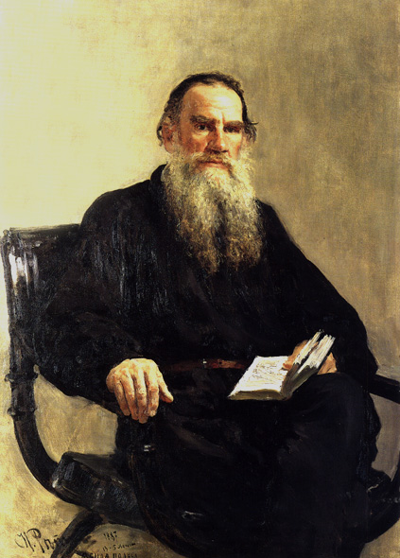 | 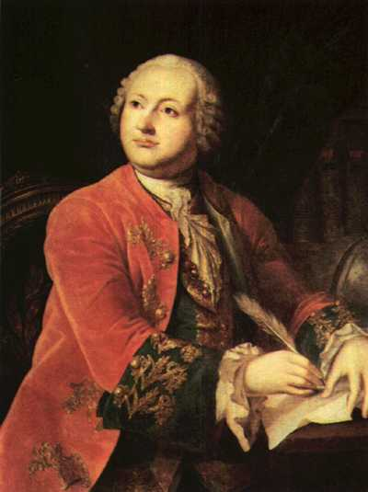 | 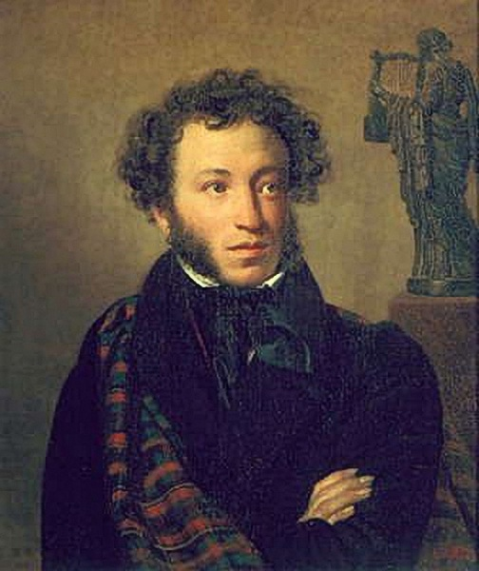
Л. Н. Толстой | М. В. Ломоносов | А. С. Пушкин
1) Кто из них является автором учебника для детей под названием «Арифметика»?
№1.Л. Н. Толстой. Великий русский писатель Лев Николаевич Толстой проявлял особый интерес к математике и её преподаванию, много лет преподавал начала математики в основанной им же Яснополянской школе и написал оригинальный учебник «Арифметика».
2) С кем из них произошел следующий случай?
«… На камзоле продрались локти. Повстречавший его придворный щёголь ехидно заметил по этому поводу: «Учёность выглядывает оттуда…» «Нисколько, сударь, - немедленно ответил он, глупость заглядывает туда!»
№2 М. В. Ломоносов.
3) Кто из этих знаменитых людей сделал интересное и меткое «арифметическое» сравнение, что человек подобен дроби, числитель которой есть то, что человек представляет собой, а знаменатель – то, что он думает о себе. Чем больше мнения о себе человек, тем больше знаменатель, а значит, тем меньше дробь.
№1 Л. Н. Толстой
4) Кому принадлежат слова: «Вдохновение нужно в геометрии как и в поэзии?»
№3 А. С. Пушкин
5) Кому из этих людей принадлежат следующие слова: «Математику уже затем учить следует, что она ум в порядок приводит»?
№2 М. В. Ломоносов
6) Мне кажется, что фамилиями этих людей названы города. Так ли это?
№1 Л. Н. Толстой. Оказывается, в Ленинградской области есть города Пушкин и Ломоносов. Города Толстой пока еще нет.
7) По чьему проекту в 1755 году был организован Московский университет, носящий его имя?
№2 М. В. Ломоносов
На этом 1 тур завершен.
Игра с болельщиками «Аукцион пословиц и поговорок»
Внимание, болельщики! Пока подсчитываются очки, которые набрали участники игры в 1 туре, проведем аукцион пословиц и поговорок, в которых присутствуют числа. Побеждает тот, кто последним назовет пословицу или поговорку… (победителю вручается жетон).
Одной рукой в ладоши не хлопнешь.
Один в поле не воин.
Один пашет, а семеро руками машут.
Одна нога туда, другая там.
Лучше один раз увидеть, чем сто раз услышать.
На одном месте и камень мхом зарастает.
Одна рука узла не вяжет.
От одного слова да на век ссора.
У ежа одна сила – колючки.
Раз солгал – навек лгуном стал.
Руки поборют одного, знанье – тысячу.
Пятое колесо в телеге.
Жить в четырех стенах.
Как свои пять пальцев.
Пятое колесо в телеге.
Семеро с ложкой – один с плошкой.
Семь верст до небес и все лесом.
Семи пядей во лбу.
Лук от семи недуг.
За семью морями.
На седьмом небе от счастья.
Сам не дерусь. Семерых не боюсь.
Семеро одного не ждут.
Семь бед – один ответ.
У семи нянек дитя без глазу.
Не трусливого десятка.
Не имей сто рублей, а имей сто друзей…..
Жюри сообщает очки, набранные участниками игры в 1 туре.
К большому сожалению, из конкурса выбывает первая пара игроков….
Чтобы вам было не столь горько, вручаем сладкие призы…
Итак, начинаем 2 тур.
2 тур
Перед вами портреты древнегреческих ученых, живших в 6- 3 веке до нашей эры.
№1 | №2 | №3
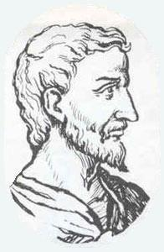 | 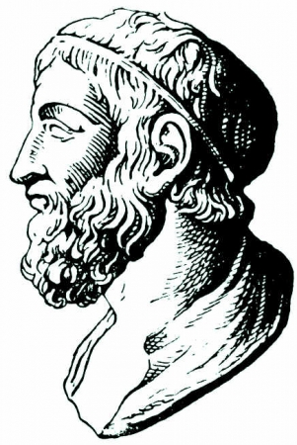 | 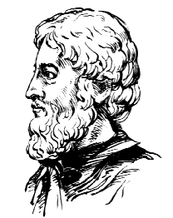
Пифагор | Архимед | Фалес
1) Девиз каждого, кто нашел что-то новое, является слово «Эврика!». Так воскликнул ученый, открыв новый закон. Он же с большой точностью вычислил значение π - отношение длины окружности к её диаметру.
№2 Архимед
2) Кто из этих ученых участвовал в атлетических состязаниях и на олимпийских играх был дважды увенчан лавровым венком за победу в кулачном бою?
№1 Пифагор
3) Много интересного рассказывают про этого учёного. Вот, например, один случай. Учёный, наблюдая за звездами, упал в колодец, а стоявшая рядом женщина посмеялась над ним, сказав: «Хочет знать, что делается на небе, а что у него под ногами, не видит».
№3 Фалес
4) Кто из этих ученых помогал защитить свой город Сиракузы от римлян и при этом погиб? Легенда гласит: когда римлянин занес меч над ученым, тот не просил пощады, а лишь воскликнул: «Не трогай мои чертежи!» В миг гибели ученый решал геометрическую задачу.
№2 Архимед
5) Кому из них принадлежат слова: «Числа правят миром»?
№1 Пифагор
6)Кто из этих ученых сформулировал следующие теоремы: «Вертикальные углы равны», «В равнобедренном треугольнике углы при основании равны», «Диаметр делит круг пополам» и другие.
№3 Фалес
На этом заканчивается второй тур
Игра с болельщиками «Аукцион песен»
Внимание, болельщики! Пока подсчитываются очки, которые набрали участники игры во 2 туре, проведем аукцион песен, в которых присутствуют числа. Побеждает тот, кто последним пропоет строчку из песни… (победителю вручается жетон).
Жюри объявляет результаты 2 тура.
С большой грустью объявляю, что игровую площадку покидают….
Вам вручаются утешительные призы….
3 тур
Эти ученые жили в разные эпохи, но их объединяет то, что каждый из них пытался доказать аксиому параллельных прямых: через точку, не лежащую на данной прямой, можно провести на плоскости не более одной прямой, параллельной данной.
№1 | №2 | №3
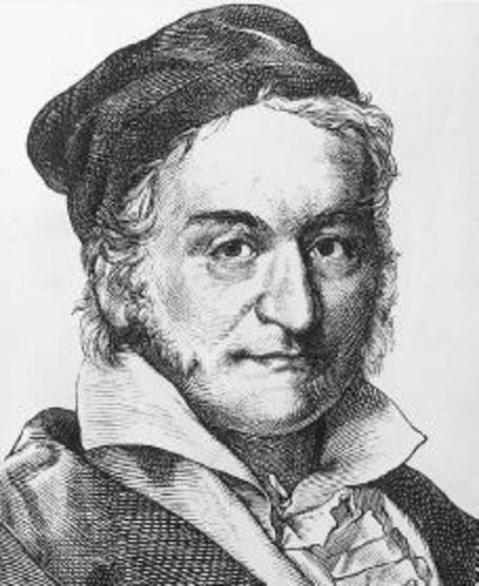 | 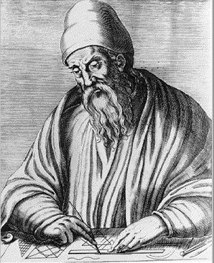 | 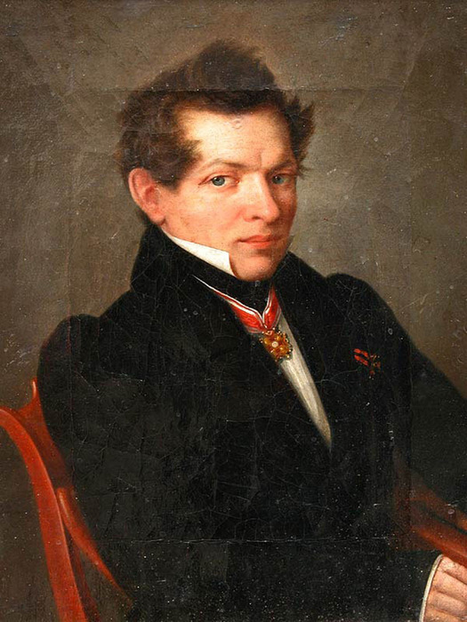
К. Ф. Гаусс | Евклид | Н. И. Лобачевский
1) Я думаю, что сначала жил Гаусс, затем Евклид и уже потом Лобачевский. Согласны ли вы с этим утверждением? (Если «да», то вы не поднимаете таблички, если необходимо что-то поменять, то поднимаете две таблички)
№1-2. Нет. В 4 веке до нашей эры жил Евклид, затем в 7-8 вв жил Гаусс, его более молодым современником был Лобачевский.
2) Кому из этих ученых принадлежат слова: «Математика – царица наук, арифметика – царица математики»?
№1 К. Ф. Гаусс
3) Кто из них уже в 24-летнем возрасте был профессором университета?
№3 Н. И. Лобачевский
4) Как-то раз его спросили: - Что бы ты предпочел - два целых яблока или четыре половинки? - Конечно, четыре половинки. - А почему? Это ведь одно и то же. - Отнюдь. Выбирая два целых яблока, как я узнаю, червивые они или нет? Кто он?
№2 Евклид
5) Кому принадлежат слова: «То, что принято без доказательств, может быть отвергнуто без доказательств».
№2 Евклид
6) Кому принадлежат данные слова: «Математика – это язык, на котором говорят все точные науки»
№3 Н. И. Лобачевский
Это был последний вопрос третьего тура.
Игра с болельщиками «Аукцион математических терминов»
Внимание, болельщики! Пока жюри подсчитывает очки, которые набрали участники игры в 3 туре, проведем аукцион математических терминов. Побеждает тот, кто последним назовет слово… (победителю вручается жетон).
Жюри объявляет результаты 3 тура.
Увы, но игровую площадку покидают….
Вам вручаются утешительные призы….
4 тур
В корзине кубики с буквами. Участникам игры требуется из них составить слова – имена или фамилии великих ученых математиков. Победит тот, кто составит больше слов. Участники игры вместо недостающих букв могут использовать звезду. На выполнение задания отводится две минуты.
Время пошло.
Звучит музыка.
Через две минуты игроки отдают жюри листы с записанными словами.
На этом четвертый тур завершен.
Прежде чем мы узнаем победителей 4 тура и определим две пары, вышедшие в финал, посмотрите вот сюда (показывает ведущий на ящики). Перед вами три чудесных ящика. Открыть их сможет партнер того игрока, у которого больше всех звезд, так как именно ему игрок набрал больше всего звезд (подсчитывается количество звезд).
Это…
За каждый открытый ящик – звезда, поэтому вы можете и не открывать ящики и сэкономить звезды для финала.
1 ящик |  | 2 ящик |  | 3 ящик
ПОДАРОК |  | АПЛОДИСМЕНТЫ |  | ПОДАРОК
Попросим жюри объявить результаты 4 тура…
Выбывают…. (им вручаются призы)
В финал вышли….
Финал
АРИФМЕТИКА
Из слова «арифметика» нужно составить как можно больше слов. Каждую букву разрешается использовать столько раз, сколько она встречается в этом слове, то есть буквы «а» и «и» - два раза, а остальные по одному. Тот, кто назовет последнее слово. – победит. На выполнение задания отводится 2 минуты.
Время пошло.
Награждаются победители среди болельщиков (обладатели жетонов).
Две минуты истекли. Финалисты по очереди называют придуманные слова.
(Помощник записывает слова на доске)
Побеждают…
Вручаются подарки (сначала проигравшей паре, затем победителям).
Фотография на память.
Звучит музыка.
4. Математические игры
Игры проводятся со зрителями из зала. На каждую головоломку приглашаются по 4 участника. Победителям вручаются жетоны.
Задания для игр:
- Произвольный треугольник разрезать на три части так, чтобы можно было сложить прямоугольник.
- Флюгер составлен из 10 спичек. Переложите 4 спички, чтобы получился дом.
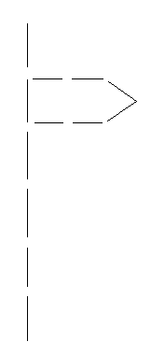
- Положено 5 спичек прибавьте к ним еще 5 спичек так, чтобы получилось 3.
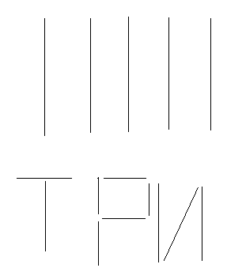
- На плоскости нарисована окружность. С помощью чертежного треугольника найти ее центр.
- Как найти площадь данной фигуры.
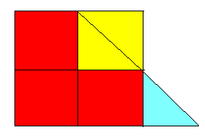
- Возьми листок бумаги. Согни его. Теперь разогни листок. На сгибе получилась прямая линия. Теперь согни листок по другому. Снова разогни листок. Посмотри на углы, которые ты получил без карандаша и линейки закрась их каждый своим цветом. Сгибая листок бумаги, можно получить и прямые углы. Как это сделать?
- Сделайте в тетрадном листе не большой разрез сквозь который можно пропустить монету
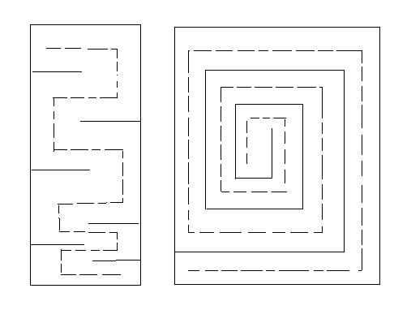
- Подведение итогов. Награждение победителей.
Наш вечер подошел к завершению и хотелось бы поблагодарить всех участников. Все кто получил жетоны приглашаются на сцену для получения призов.

«Галерея великих математиков»
В холе оформляется «Галерея великих математиков»: портреты великих ученых-математиков. Группа учащихся 10 класса (экскурсоводы) готовит небольшие сообщения о жизни и деятельности ученых. Экскурсии проводятся для школьников и гостей.
Литература
- Балк М. Б. Организация и содержание внеклассных занятий по математике. М.: Учпедгиз, 1956
- Балк М. Б., Балк П. Д. Математика после уроков. М.: Просвещение, 1971
- Волошинов А. В. Пифагор: союз истины, добра и красоты. – М.: Просвещение, 1993
- Карпеев Э. И. Михаил Васильевич Ломоносов: Книга для учащихся. – М.: Просвещение, 1987
- Кордемский Б. А. Великие жизни в математике: Книга для учащихся 8 -11 классов. М.: Просвещение, 1995
- Лаптев Б. Л. Н. И. Лобачевский и его геометрия.- М.: Просвещение, 1988
- Лиман М. М. Школьникам о математике и математиках: Пособие для учащихся 4-8 классов средней школы/ Сост. М. М. Лиман. – М.: Просвещение, 1981
- Матвиевская Г. Л. Рене Декарт: Книга для учащихся. – М.: Просвещение, 1987
- Шарыгин И. Ф., Ерганжиева Л. Н. Наглядная геометрия: Учебное пособие для 5-6 классов. – Смоленск: Русич, 1995
Интернет ресурсы
- http://www.vseportrety.ru/por-matematikov.html
- http://mathkang.ru/

Лиман М. М. Школьникам о математике и математиках: Пособие для учащихся 4-8 классов средней школы/ Сост. М. М. Лиман. – М.: Просвещение, 1981
http://mathkang.ru/
Карпеев Э. И. Михаил Васильевич Ломоносов: Книга для учащихся. – М.: Просвещение, 1987
Матвиевская Г. Л. Рене Декарт: Книга для учащихся. – М.: Просвещение, 1987
Кордемский Б. А. Великие жизни в математике: Книга для учащихся 8 -11 классов. М.: Просвещение, 1995
Волошинов А. В. Пифагор: союз истины, добра и красоты. – М.: Просвещение, 1993
Шарыгин И. Ф., Ерганжиева Л. Н. Наглядная геометрия: Учебное пособие для 5-6 классов. – Смоленск: Русич, 1995
Кордемский Б. А. Великие жизни в математике: Книга для учащихся 8 -11 классов. М.: Просвещение, 1995

